STICK CLASH

PROYECTO
DESARROLLO DE APLICACIONES MULTIPLATAFORMA

Realizado por Alejandro Romero Contreras
Curso 2022/23

Sumario
Estudio preliminar 3
Descripción, justificación del proyecto y su alcance. 4
Stack tecnológico 4
Objetivos 4
Valoración de alternativas 5
Requisitos del sistema 6
Requisitos funcionales: 6
Requisitos no funcionales: 6
Requisitos de interfaz: 7
Casos de uso 7
Diagrama de casos de uso 7
Descripción de casos de uso 8
Modelo y diseño de la base de datos 9
Diseño 10
Libro de estilos 10
Prototipo de la interfaz 10
Errores / problemas encontrados 12

Estudio preliminar
Forma | “Stick Clash” en un juego de modalidad versus. Dos jugadores luchan en una arena uno contra otro con el objetivo de golpearlo para derrotarlo y así alzarse con la victoria.
Mecánica | - Cuando el adversario es golpeado por tu arma pierde, y tu ganas la ronda.  - En cada ronda solo tienes una vida.  - Al ganar una ronda ganas 1 moneda, si ganas la partida consigues 2.  - Puede adquirid desbloqueables con esas monedas.  - Las partidas serás de 1v1 en modo red local.
Contexto | En un mundo futuro donde todo es aburrido se ha inventado una forma de divertirse donde dos jugadores luchan a muerte de forma amistosa. Claramente no mueres y puedes jugar cuantas veces quieras en atractivos escenarios impulsados por la competitividad.
Arte | El videojuego ofrece una perspectiva 2D, con un arte pixelart, y diseños sencillos. Los colores serán simples, sobre todo para que los personajes sean diferenciables del fondo.  Para acabar los escenarios tendrán temáticas por ejemplo una obra o un campo.
Target | El juego será para todos los públicos, aunque se espera una moda estadística en torno a jugadores de entre 16 – 22 años.  El juego saldrá para Windows, Linux y MacOs.

Descripción, justificación del proyecto y su alcance.

El proyecto presentado podría definirse como una aplicación de escritorio destinada al ocio y entretenimiento, también llamada videojuego. Dispondrá de una serie de mecánicas que permitirá al usuario interactuar con los elementos en pantalla para llegar a conseguir unos objetivos definidos y a su vez de divertirse mientras “juega”. Más adelantes se explicarán esas mecánicas y objetivos.

A nadie le gusta usar aplicaciones aburridas por lo que la finalidad del juego es hacer que los usuarios que lo jueguen pasen un rato entretenido con sus amigos, ya que es un juego para 2 jugadores.

El juego está destinado a cualquier usuario, de cualquier edad o género, aunque en base a las estadísticas de edad sobre los usuarios que consumen videojuegos, se espera que la edad de jugadores oscile entre 14 y 30 años.

Para diferenciarnos ofreceremos el juego de forma gratuita, y se pretende ofrecer una buena experiencia de juego, habrá desbloqueables dentro del juego que fomentaran la rejugabilidad y la customización.

Stack tecnológico
Para el proyecto se utilizarán diversas tecnologías para desarrollarlo.
El motor gráfico Unity junto con el IDE Visual Studio.
El lenguaje de programación usado será C#.
Base de datos mySQL.
Photoshop para la edición de Assets de imagen.

Objetivos
El objetivo del proyecto es crear un videojuego con la finalidad de llegar al máximo de usuarios posibles, entretener a los mismos, que sea accesible a cualquier usuario con interfaces simples, y por carácter personal la entrada al mundo del desarrollo de videojuegos.
Otro objetivo de este videojuego es de ser un puente de acceso para personas que nunca han probado algún juego o simplemente no conocen este mundo, a que lo prueben y la descubran.

Valoración de alternativas
Duck Game
Controlas a patos que luchas con diversas armas en un escenario
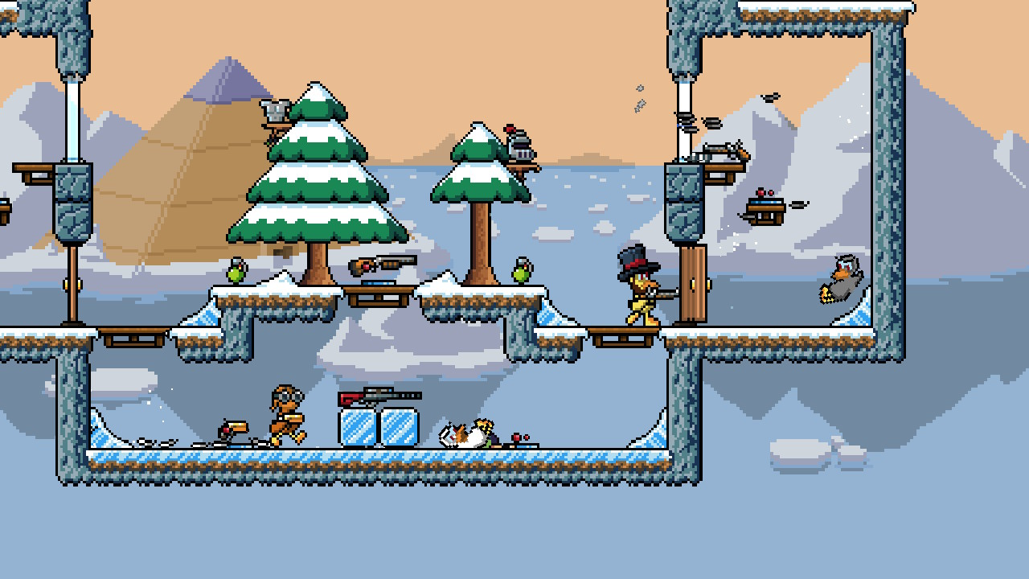
Nidhogg
Juego de duelos 1v1 donde debes vencer a tu oponente para avanzar hacia a la derecha de la pantalla y llegar hasta el final
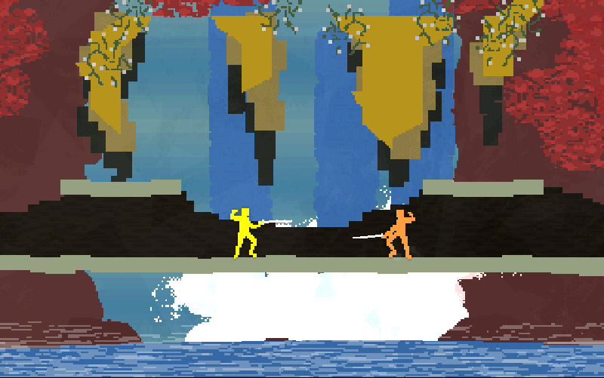

Jump ‘n Bumb
Juego en el que manejas a conejos con el objetivo de saltarles encima y derrotarlos. Este juego fue creado para MSDOS.
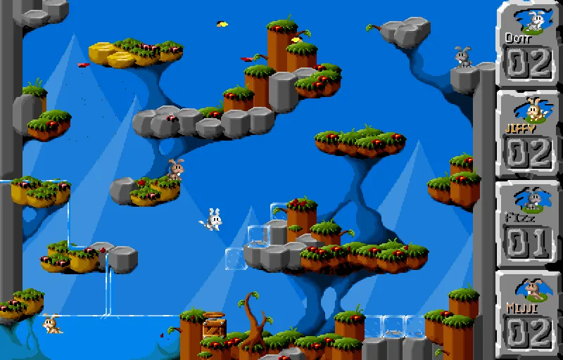

Requisitos del sistema

Requisitos funcionales:
Sistema de login por usuario y contraseña, sin confirmar el acceso no es posible acceder.
Sistema de registro para nuevos usuarios, el usuario no podrá repetirse.
En el menú la opción crear partida alojará al jugador 1 y se mantendrá a la espera de que aparezca un jugador 2.
En el menú la opción buscar partida alojará al jugador 2 y buscará una partida creada.
Habrá una barra para controlar el volumen de la música y efectos de forma general.
El personaje se moverá por teclado con las teclas de dirección y disparará con la tecla “Z”, no serán modificables.

Requisitos no funcionales:
La base de datos debe estar siempre operativa, ya que si no el juego no es accesible.
Base de datos en mySQL alojado de forma gratuita en https://www.freemysqlhosting.net/
Ordenador con SO Windows 7 o superior, procesador Dual Core y tarjeta gráfica.

Requisitos de interfaz:
Interfaz con colores básicos basado en paletas de colores para desarrollo de interfaces.
Deben diferenciarse los botones de los menús con facilidad y que sean los menos posibles.
Compatible con pantallas en resolución 16:9.
Personajes jugables con colores y contornos, junto con los fondos usados en los escenarios, que hagan que se distingan correctamente.

Casos de uso

Diagrama de casos de uso
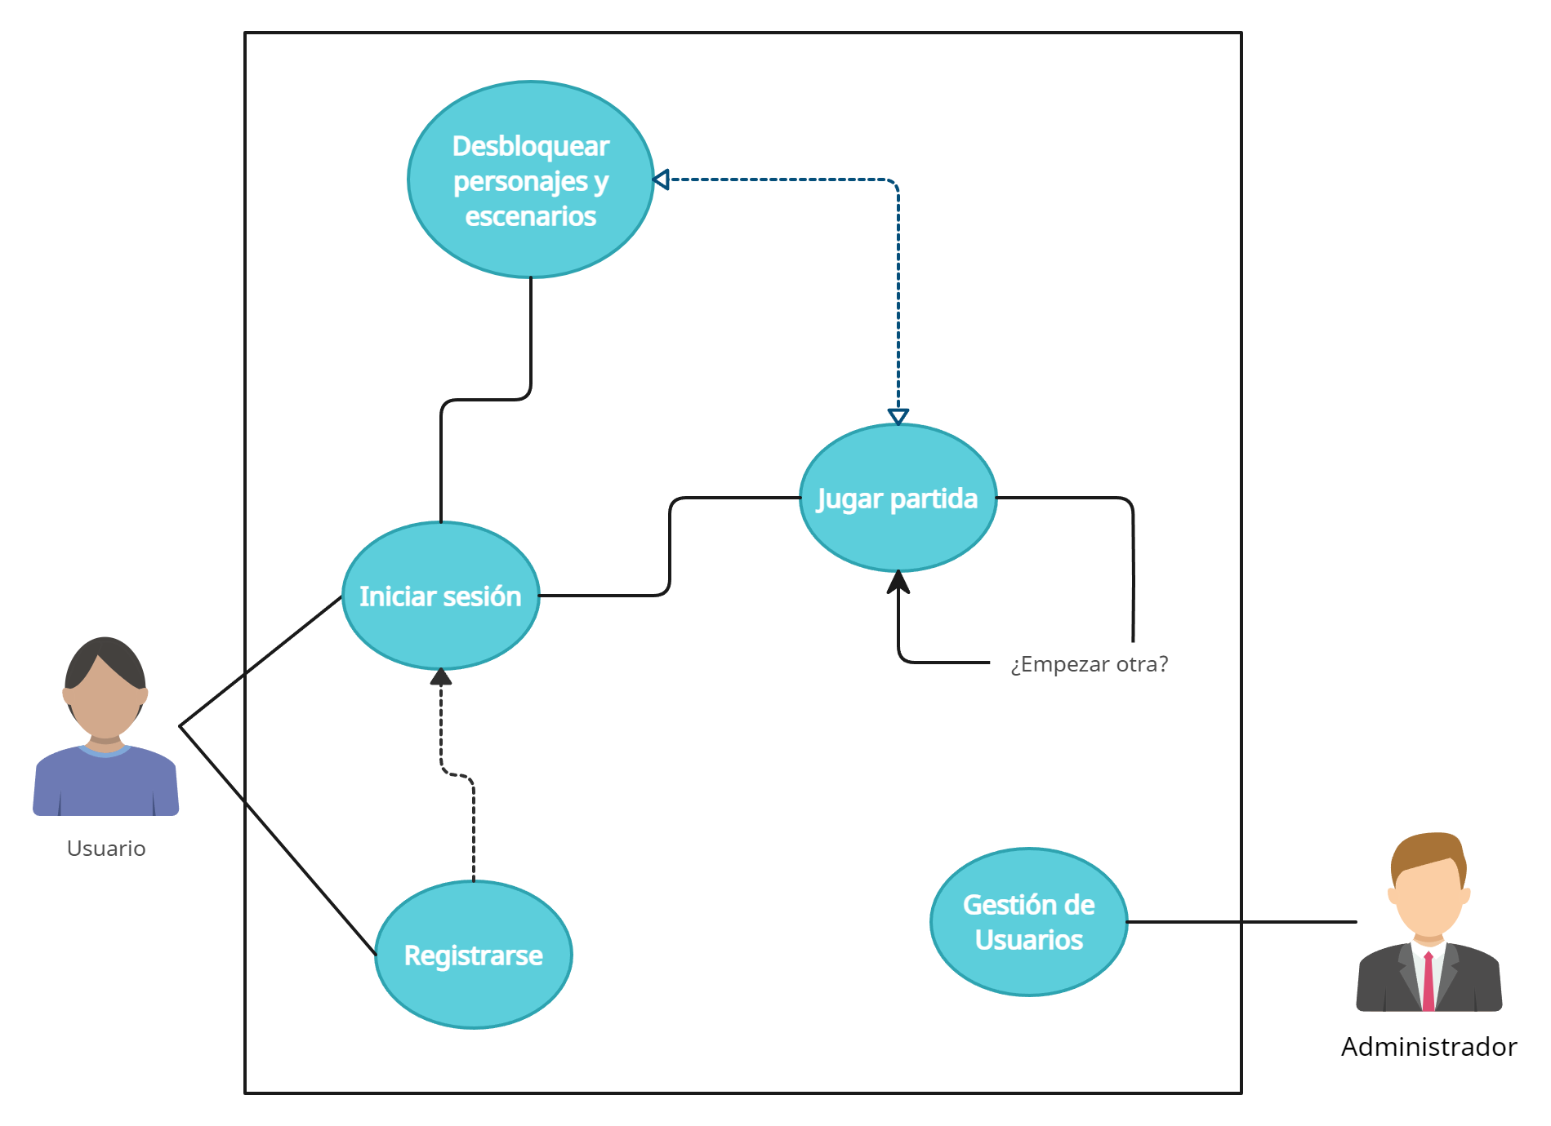

Descripción de casos de uso

CU - 01
Versión | V0.2
Dependencias | Sistema de login/registro funcional
Precondición | Un nuevo usuario sin registrar
Descripción | Intentar loguearse y registrarse tras error de usuario no encontrado
Secuencia Normal | Paso | Acción
Secuencia Normal | 1 | Se rellena los campos y se presiona sobre iniciar sesión.
Secuencia Normal | 2 | El sistema revisa en la base de datos que el usuario no existe.
Secuencia Normal | 3 | El sistema muestra mensaje de error de que el usuario no existe.
Secuencia Normal | 4 | El usuario presiona sobre “Nuevo?”.
Secuencia Normal | 5 | Rellena los campos de registro usuario, contraseña y repite contraseña, posteriormente presiona “Registrarse”.
Secuencia Normal | 6 | El sistema comprueba que el usuario no existe, posteriormente lanza la inserción del nuevo usuario a la base de datos.
Secuencia Normal | 7 | El sistema da acceso al menú principal con el nuevo usuario ya iniciada la sesión.
Postcondición | El usuario tiene acceso completo al juego.
Excepciones | 1.1 | El usuario no rellena algún campo
Excepciones | 1.2 | El sistema advierte de que no puede haber ningún campo vacío.
Excepciones | 5.1 | El usuario no rellena algún campo
Excepciones | 5.2 | El sistema advierte de que no puede haber ningún campo vacío.
Excepciones | 6.1 | El usuario ya existe y el sistema lo indica como mensaje de error.

Modelo y diseño de la base de datos
Modelo provisional de la base de datos, sujeto a posible cambios en las tablas o ampliaciones:
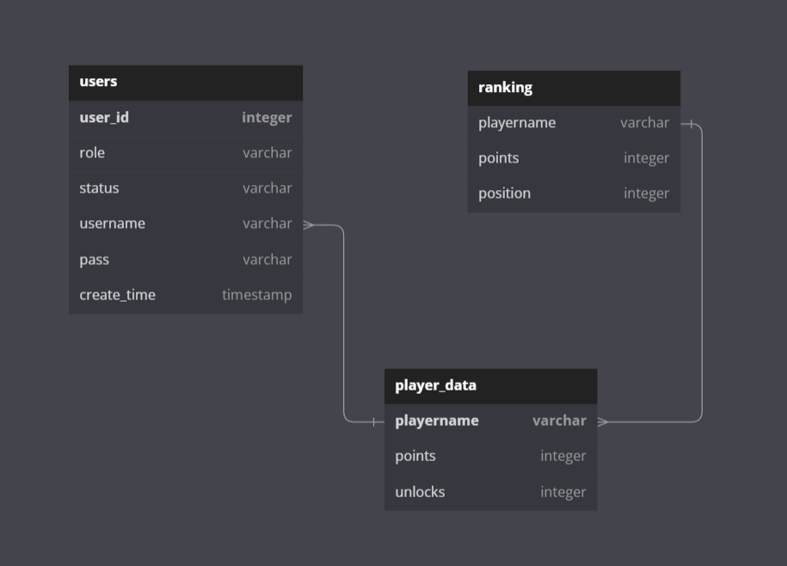

El script para la creación de la base de datos se encuentra en el archivo “stick_clash_bd.sql”

Diseño

Libro de estilos
Se aporta guia de estilo de la aplicación.
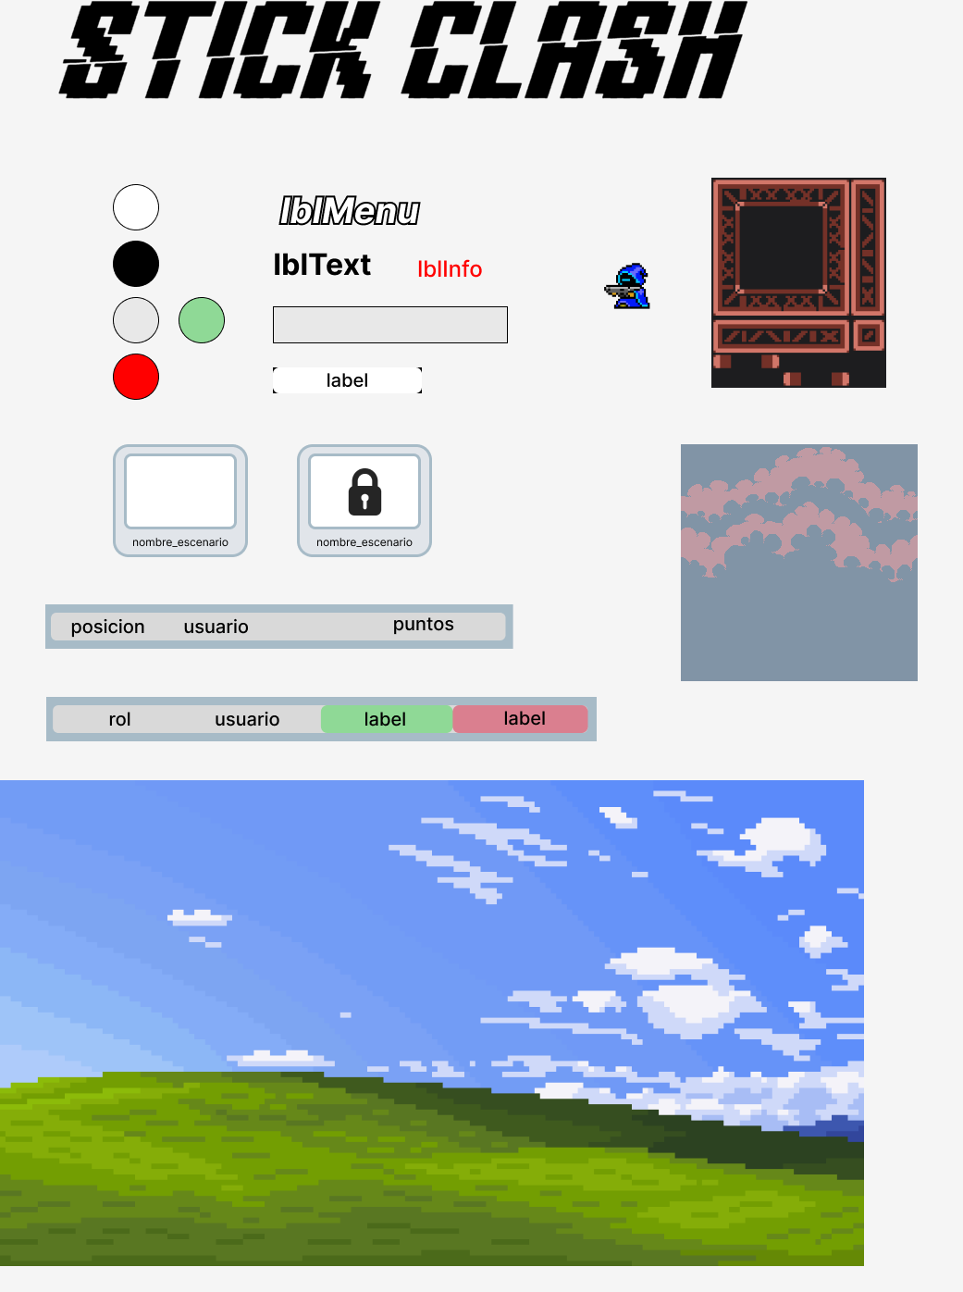

Prototipo de la interfaz
* Ver archivo adjunto “Prototipo de interfaz - Stick Clash.pdf”

Tanto el libro de estilos y el prototipo de interfaz pueden verse en:
https://www.figma.com/file/lZIN24QMybpejbmNzt5oyF/Stick-Clash?node-id=0-1&t=7PCQmQdJzl9RVLmP-0

Manual de Usuario

Menús de acceso
Nada más iniciar el juego nos encontraremos con la pantalla de título, tras hacer click en cualquier lugar nos llevará a la pantalla de acceso de usuarios.
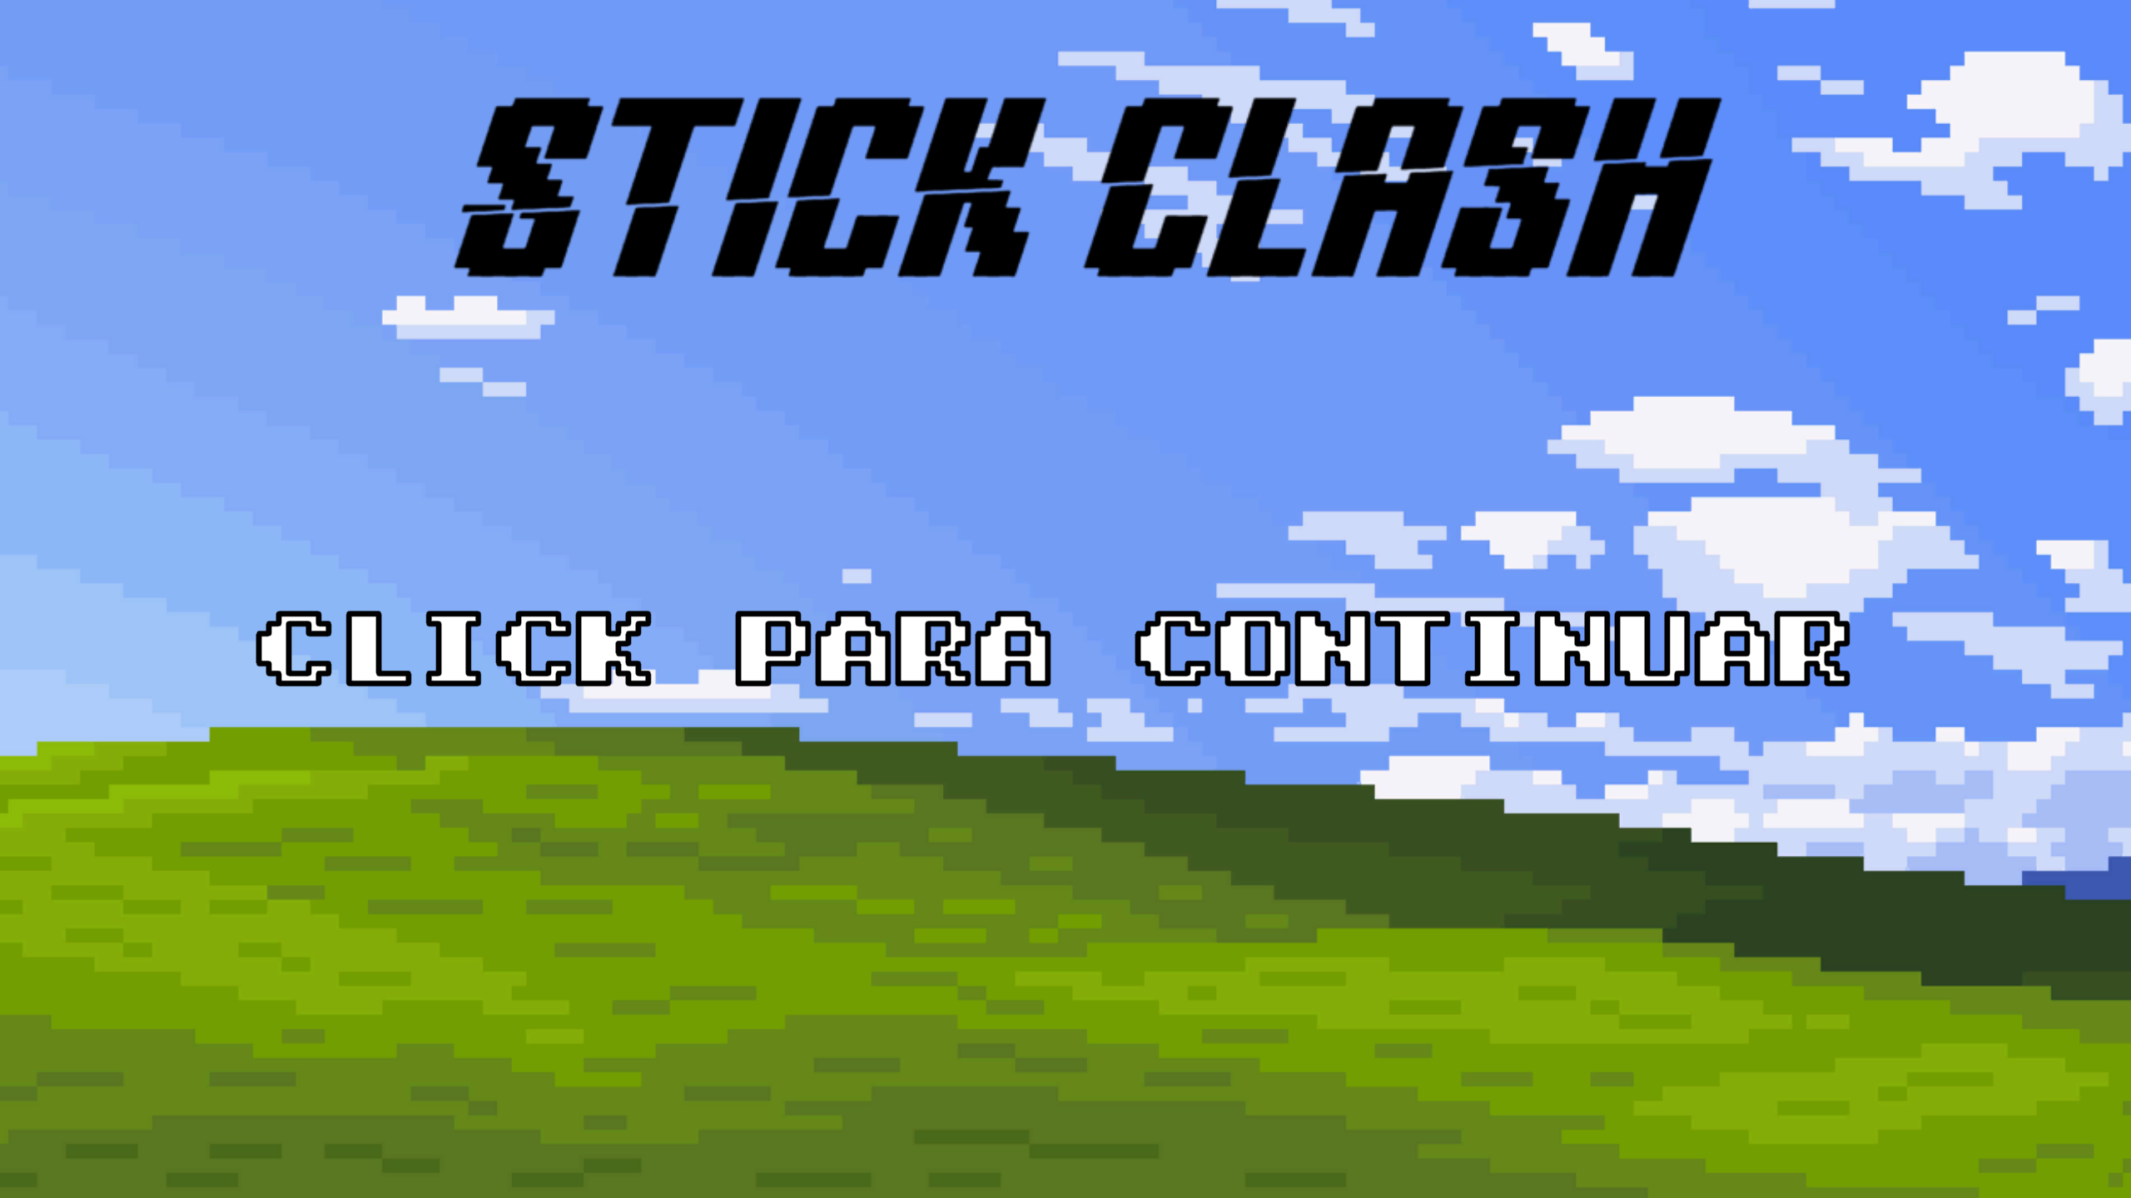

En esta pantalla podremos acceder con nuestro usuario y contraseña, se mostrará un mensaje rojo de advertencia si no se encuentra el usuario, por ejemplo.
Si el acceso es correcto el juego cambiará al menú de jugador, con la sesión iniciada.
Cabe destacar que si el usuario introducido tiene el rol admin, el juego se redirigirá a la pantalla de gestión de usuarios, y no al menú de juego.

Tenemos un botón “Nuevo?” para poder crear un usuario y contraseña si no disponemos de uno ya.

Tenemos por último botón que finaliza la aplicación.
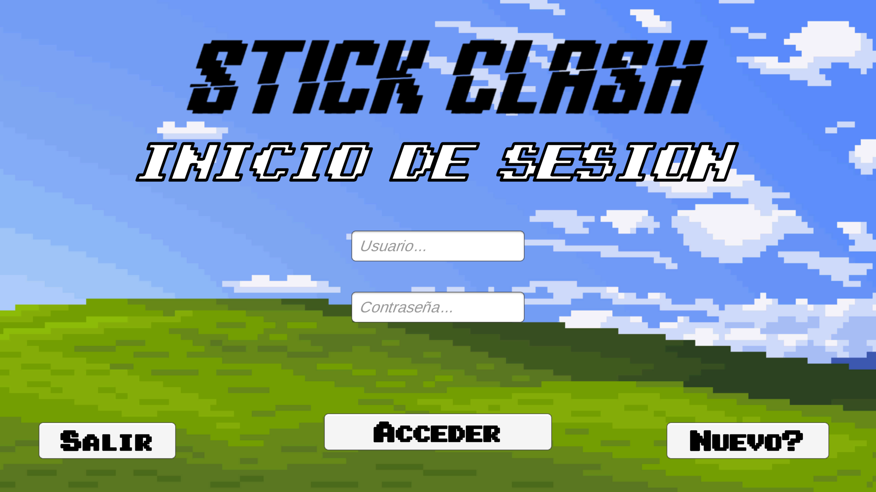

Si en el anterior menú hemos pulsado sobre “Nuevo?” nos aparecerá la siguiente pantalla. En ella podremos registrar un nuevo usuario, introduciendo un nombre de usuario, contraseña y confirmación de contraseña.
Si el usuario ya existe o las contraseñas no coinciden, se indicará en un mensaje de error.

Si rellenamos los campos correctamente y pulsamos sobre “Registrarse”, el juego cambiará al menú de jugador con el nuevo usuario.

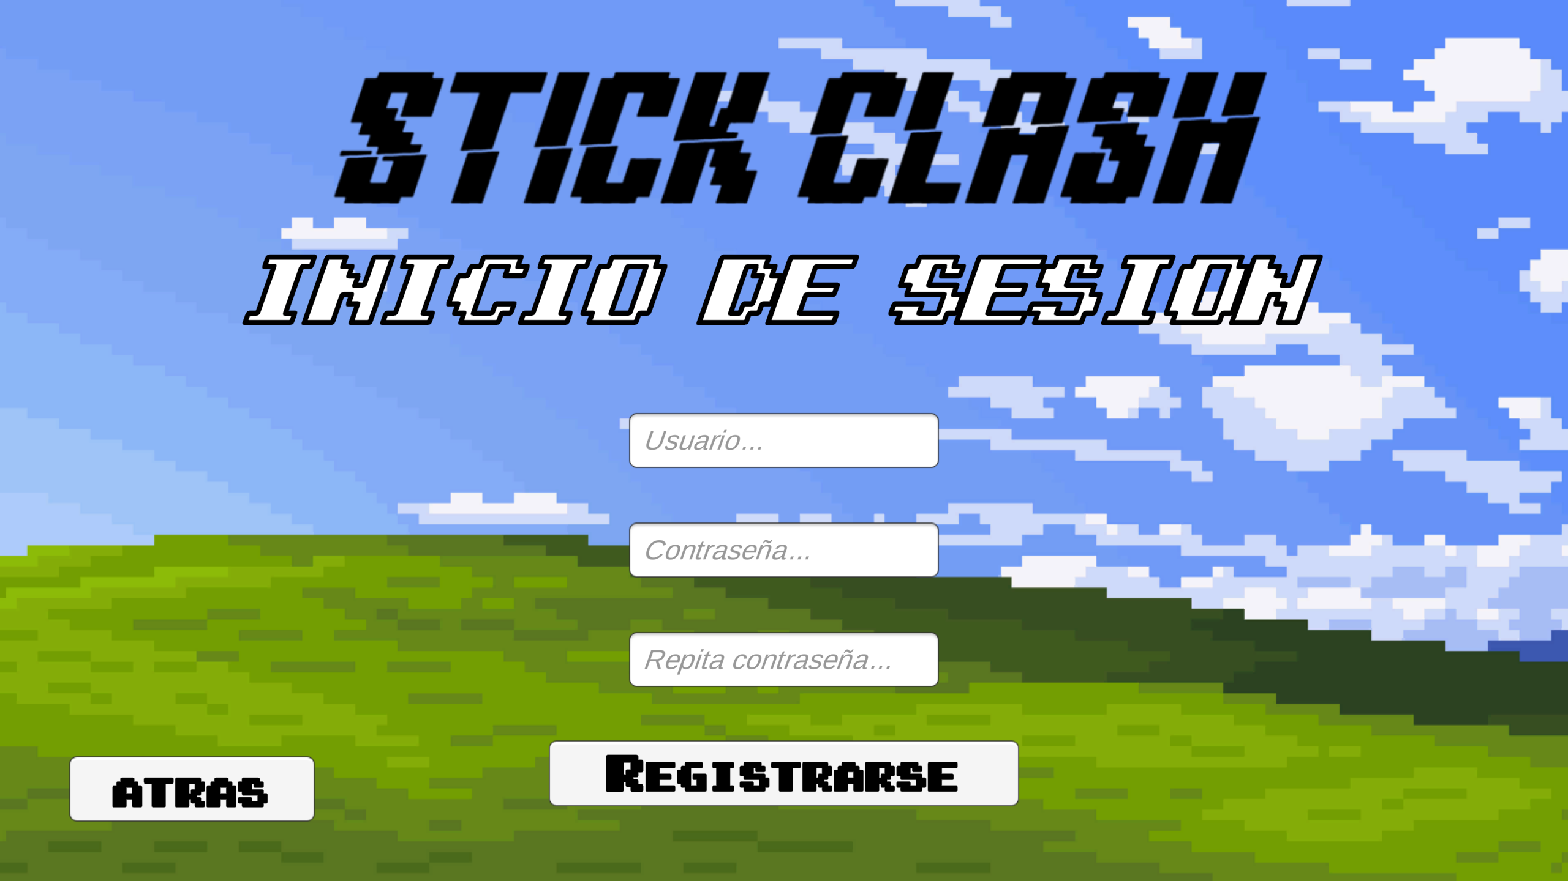
Podemos pulsar en “Atrás” para ir a la pantalla de acceso de usuarios.

Menú administrador
En esta pantalla disponemos de una tabla dinámica donde se muestran todos los usuarios con rol player.
Muestra el número identificador de usuario, el username, el estado y un apartado de accesiones sobre ese usuario en concreto.

El estado activated indica que el player puede acceder a su sesión del juego.
En cambio si está en estado suspended, el jugador NO podrá acceder.

El botón “Cambiar estado”, cambia entre estos dos estados.

Con el botón “Eliminar” podremos eliminar permanentemente un usuario, para evitar borrados accidentales se debe confirmar la acción.
“SI” → Elimina el usuario
“NO” → Cancela la acción (volvería a aparecer el botón “Eliminar”);
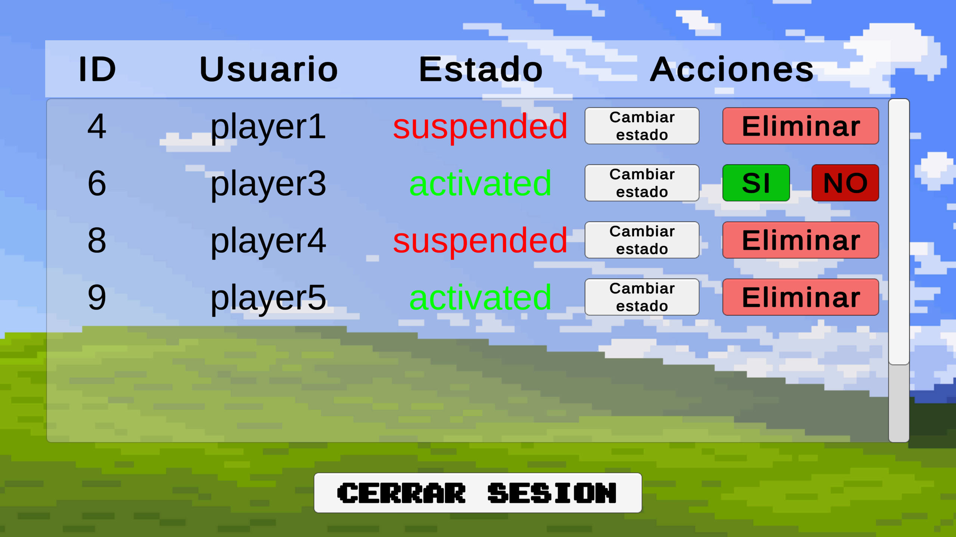

*Se irá ampliando a medida que se vaya finalizando*

Errores / problemas encontrados
MySqlconnector
A la hora de crear la conexión con la base de datos mysql es normal que el ide no tenga las dependencias (referencias en c#). La cuestión fue añadirlas a este para que compilara.
Cuando añadía las referencias a VS parece ser que lo detectaba bien y compilaba en VS pero no es Unity. Cuando cerraba VS y volvía abrirlo desaparecía. Lo instalé a través del explorador del propio VS, modificando la configuración de la herramienta de VS llamada NuGet por si esta el que lo borraba, y configurando la referencia con la ruta del dll en el archivo que recoge estas mismas, pero nada, seguía borrandose.

La solución que encontre es que el proyecto, incluidas las referencias, las gestiona el proyecto en Unity. Simplemente hay que añadir en Assets el dll y se solventaría. Al hacerlo el proyecto compila automáticamente y desaparecen los errores.

Nota: Se ha usado la version del conector 6.10.9, ya que la última (8.) no era compatible.

